电力业务许可监督平台

使用手册

承装（修、试）电力设施许可申请

（取消证明材料版本）

山东能源监管办

2020年 9月

版权所有 © 2019山东能源监管办

第 1页 ,共 37页



承装（修、试）电力设施许可申请填报指南

一、平台登录方式及注册流程

1、平台地址：http://123.232.103.211/ 或百度搜索“国

家能源局山东监管办公室”在页面左侧登录平台，如图：

2、未取得有效承装（修、试）电力设施许可证的企业，点

击“注册”进入申请界面；已取得许可证的企业输入许可证

编号及密码登录

版权所有 © 2019山东能源监管办

第 2页 ,共 37页

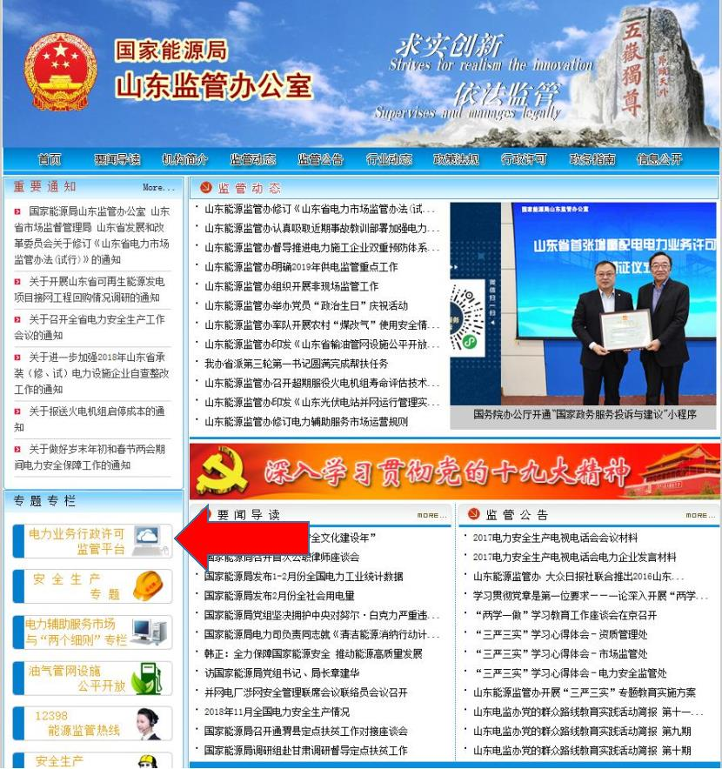

承装（修、试）电力设施许可申请填报指南

点击“承装（修、试）电力设施许可证”，标“\*”为必填项，

然后点击“完成”（请务必记好填写的单位名称及密码，以便登

录平台）

版权所有 © 2019山东能源监管办

第 3页 ,共 37页

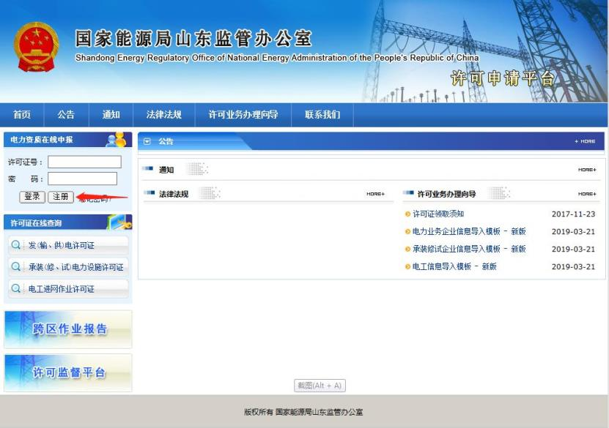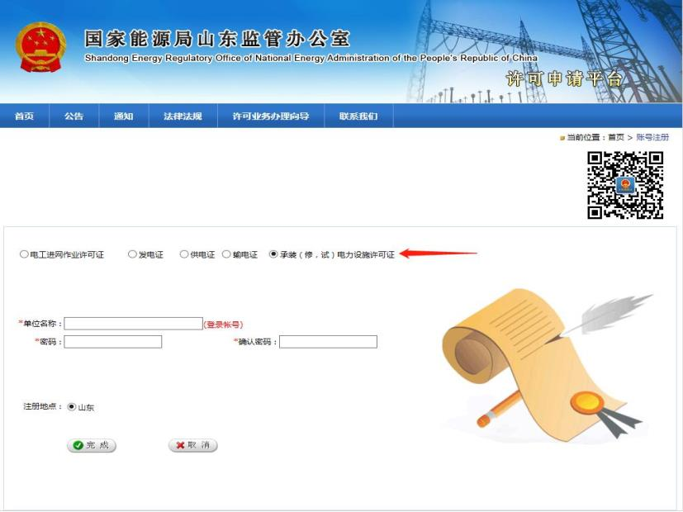

承装（修、试）电力设施许可申请填报指南

输入注册时填写的公司名称及密码，点击“登录”，进入平

台

点击“基本信息”，按要求填写相关信息，标“\*”为必填项，

填写完整后点击绿色箭头，上传“许可告知承诺书”（承诺书请在平台首页右侧下载），无需上传营业执照等证明材料

版权所有 © 2019山东能源监管办

第 4页 ,共 37页

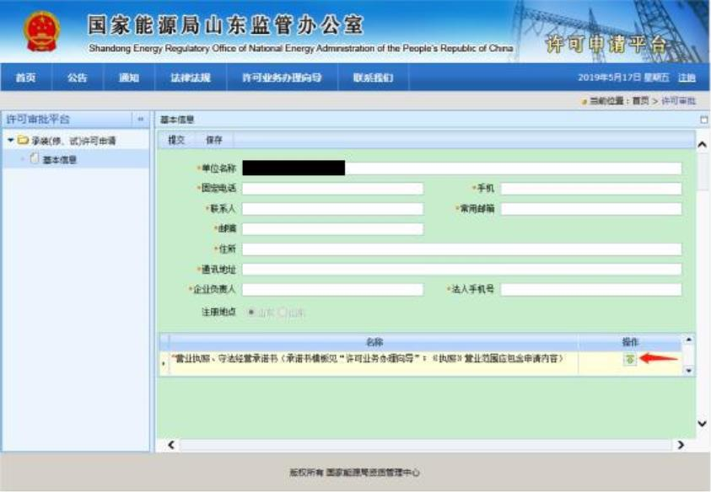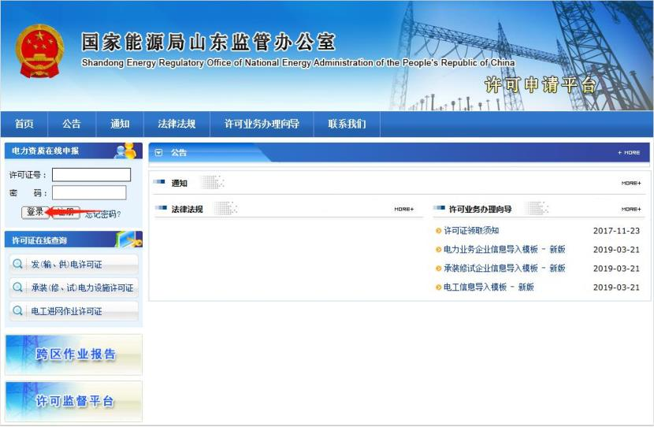

承装（修、试）电力设施许可申请填报指南

点击“选择”，选定要上传的文件，然后点击“上传”，待完

全上传后点击“关闭”（请注意文件格式类型及大小的限制）

按顺序先后点击“保存”、“提交”，待我办工作人员审核通

过后，可进行相关资质材料的上传提交

版权所有 © 2019山东能源监管办

第 5页 ,共 37页

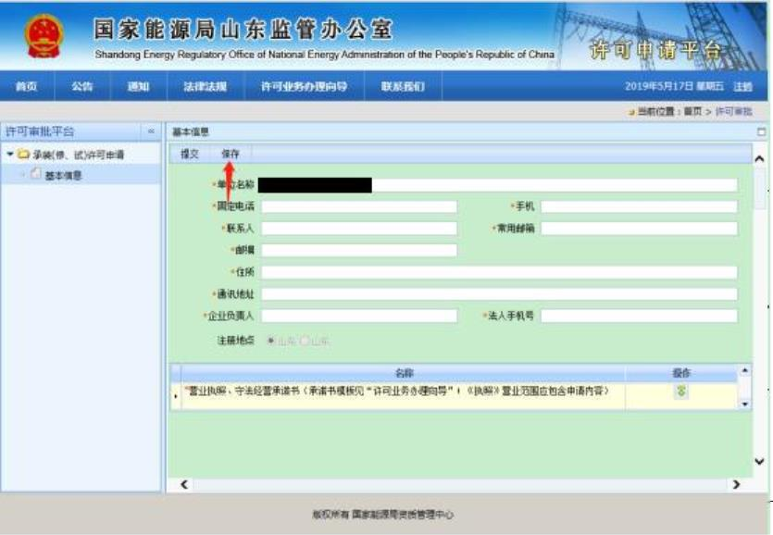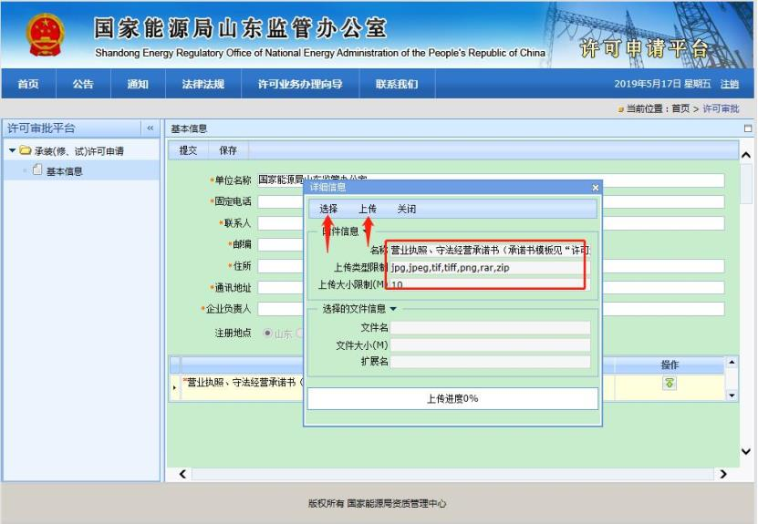

承装（修、试）电力设施许可申请填报指南

二、平台业务办理流程

对不同业务类型的用户，输入账号密码登录进入系统后

可以执行自己相关业务范围功能的操作，承装（修、试）电

力设施类账号登录后系统展示的页面如下：

1、许可新申请

此项流程适用于承装（修、试）电力设施许可证初次申

请、新类别许可或对已许可类别进行许可升级。

点击“许可新申请”菜单进入许可新申请页面：

说明：当用户已经取得有效许可证，需要增加许可类别

或是级别改变时，系统将会自动显示该企业目前已许可的类

别、级别及企业已往提交的材料信息，用户根据实际情况进

版权所有 © 2019山东能源监管办

第 6页 ,共 37页

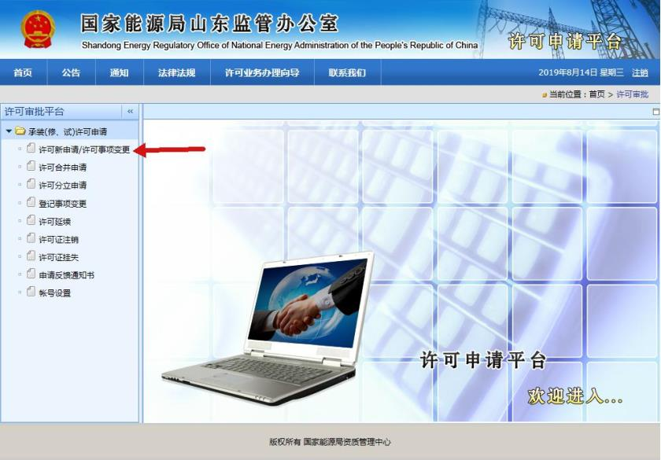

承装（修、试）电力设施许可申请填报指南

行调整。

选择好类别和级别，点击“填写申请材料”按钮进入申

请材料填写页面。

点击“法人代表申明”填写法定代表人及身份证信息申

请信息：

版权所有 © 2019山东能源监管办

第 7页 ,共 37页

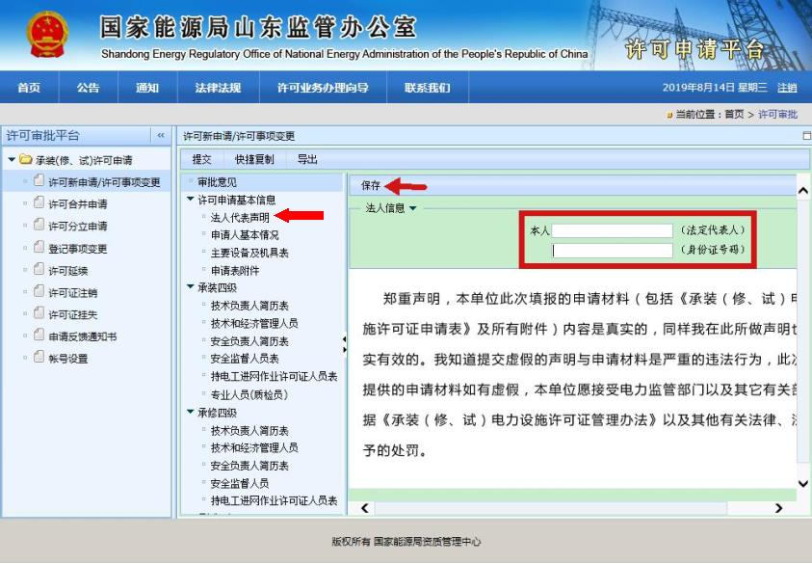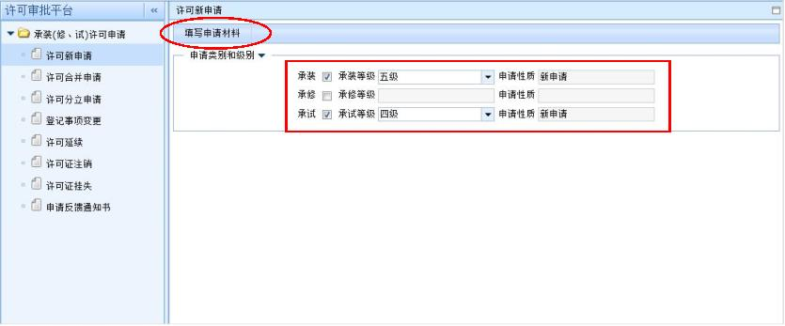

承装（修、试）电力设施许可申请填报指南

说明：法定代表人姓名，身份证号码（系统自带身份证号

码校验功能，输入的身份证号码不存在时系统会自动提醒），

法人信息填写完成后点击“保存”按钮，系统提示保存成功，

点击“确定”按钮关闭提示窗口。

点击“申请人基本情况”填写申请人信息：

系统自动显示企业注册信息中的“单位名称”，“单位类

型”，“住所”，“通讯地址”，“邮政编码”，“联系电话”，“邮箱”，“地区”，“联系人”信息，自动显示“申请类别和等级”信息，用户填写其他未填项（\*代表此项必填）。

版权所有 © 2019山东能源监管办

第 8页 ,共 37页

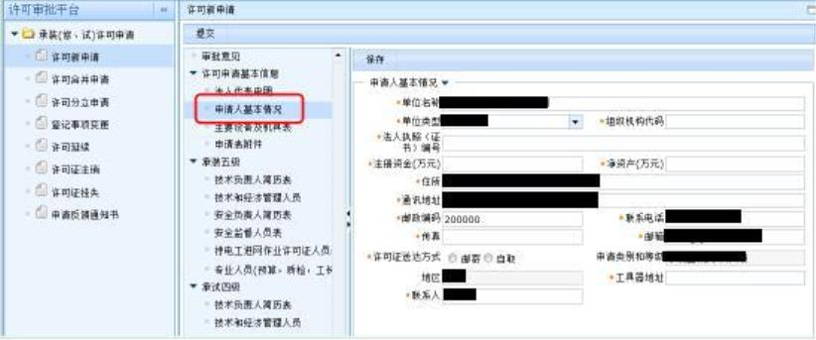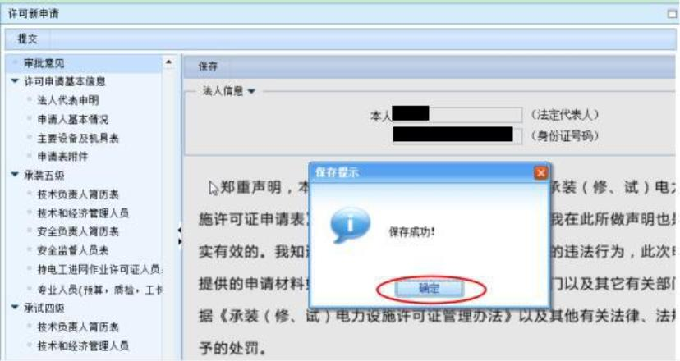

承装（修、试）电力设施许可申请填报指南

点击“保存”，系统提示保存成功，点击“确定”按钮

关闭提示窗口。

点击“主要设备及机具表”填写企业设备信息：

根据企业申请的许可类别，系统页面右侧的标签页列出

承装（修、试）相应类别的设备填写页面。

版权所有 © 2019山东能源监管办

第 9页 ,共 37页

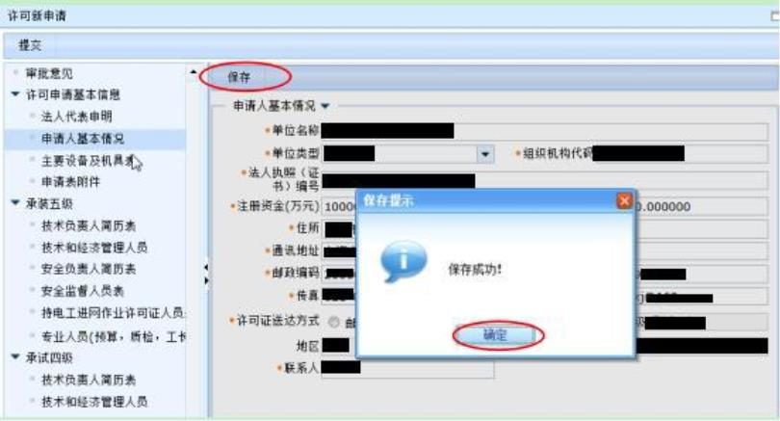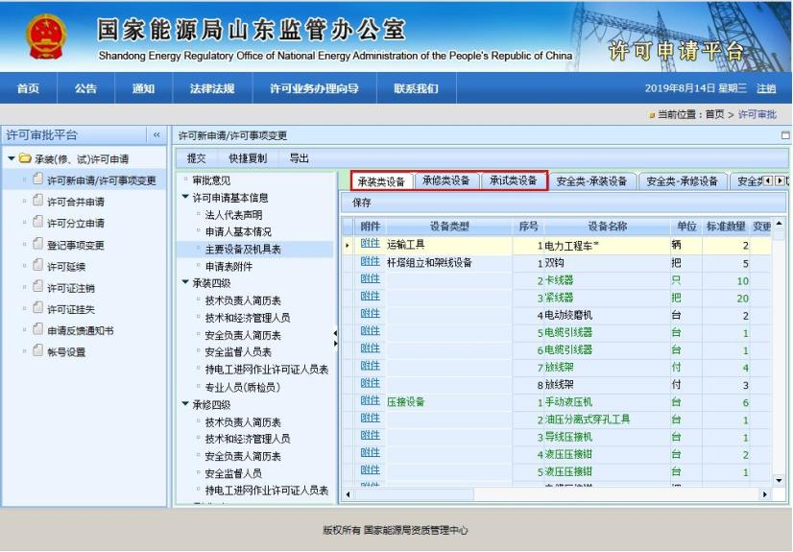

承装（修、试）电力设施许可申请填报指南

设备填写页面系统将企业必备的设备名称列出，企业填

写本企业拥有此类设备的数目。

点击各设备行首的“附件”弹出照片和发票管理页面，

点击“操作”列的“ ”，此处不再上传工器具照片及发票证明材料，以许可告知承诺书代替（承诺书在平台首页右侧下载）。

在弹出的附件上传窗口中点击“选择”按钮弹出文件选择

窗口。

版权所有 © 2019山东能源监管办

第 10页 ,共 37页

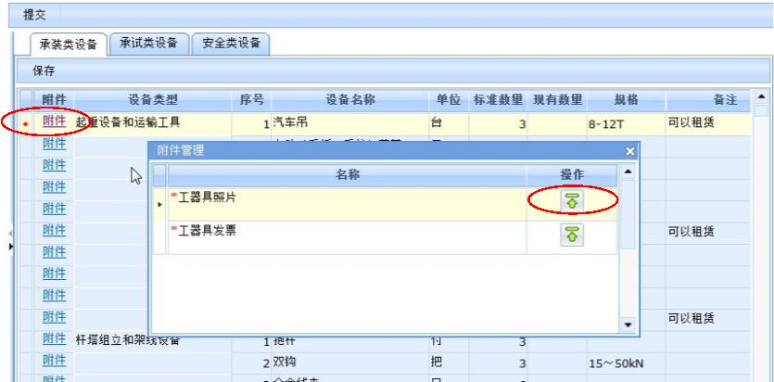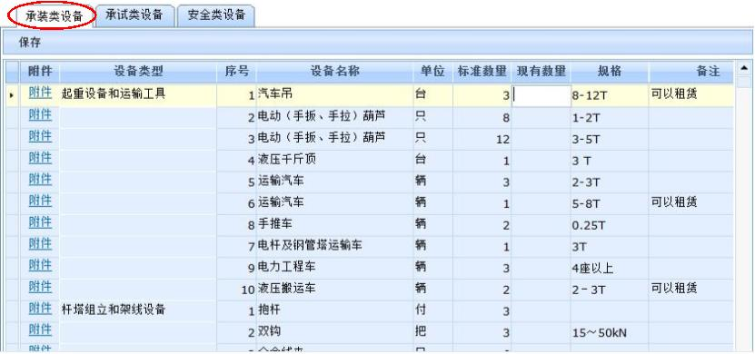

承装（修、试）电力设施许可申请填报指南

文件选择完成后点击“上传”完成图片文件的上传，图

片文件上传完成后，系统提示上传成功，点击“ok”关闭提

示窗口。

版权所有 © 2019山东能源监管办

第 11页 ,共 37页

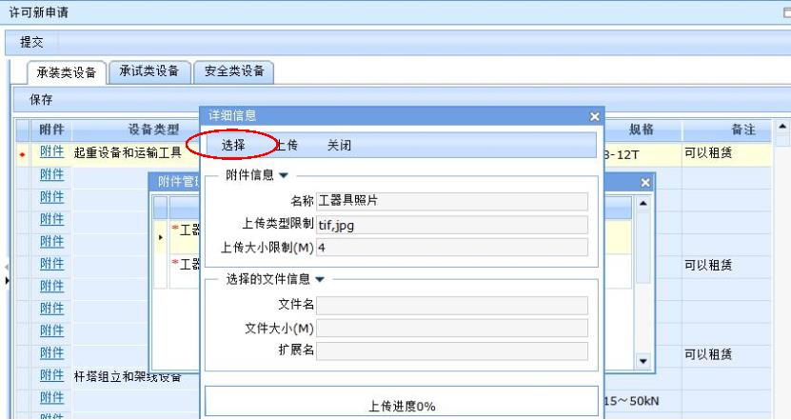

承装（修、试）电力设施许可申请填报指南

填写完成后，点击“保存”按钮保存该页面填写的设备

信息。

依次填写承修、承试类设备信息，并在附件内上传许可告知承诺书，并点击“保存”。

版权所有 © 2019山东能源监管办

第 12页 ,共 37页

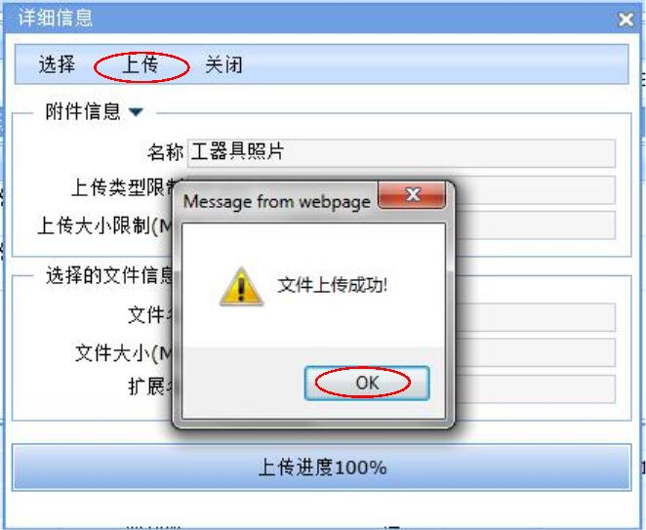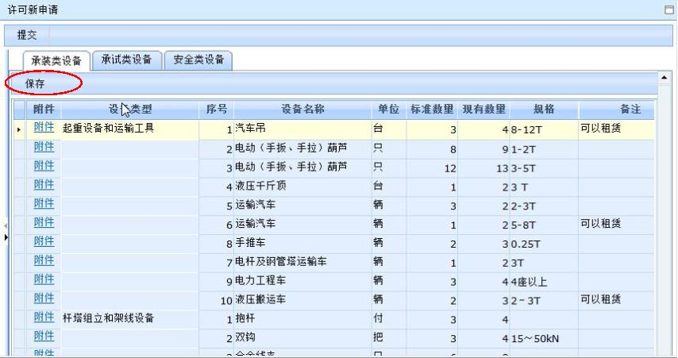

承装（修、试）电力设施许可申请填报指南

点击“申请表附件”填写企业附件信息：

该页面将申请信息中所需的所有企业附件要求列出，其

中附件一（除法人身份证复印件），附件二，附件十，附件十一，附件十四需要在该页面上传许可告知承诺书，不再上传对应的证明材料。

点击相应附件操作列的“ ”，在弹出页面点击“选择”

按钮选择TIF格式的扫描件后点击“上传”按钮进行上传。

附件上传后，可以对其进行重新上传，下载和删除。点

版权所有 © 2019山东能源监管办

第 13页 ,共 37页

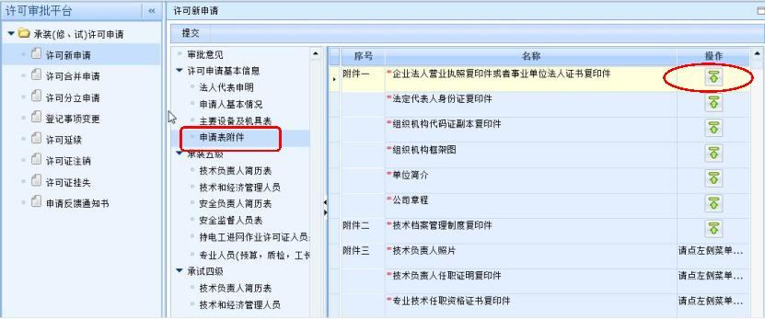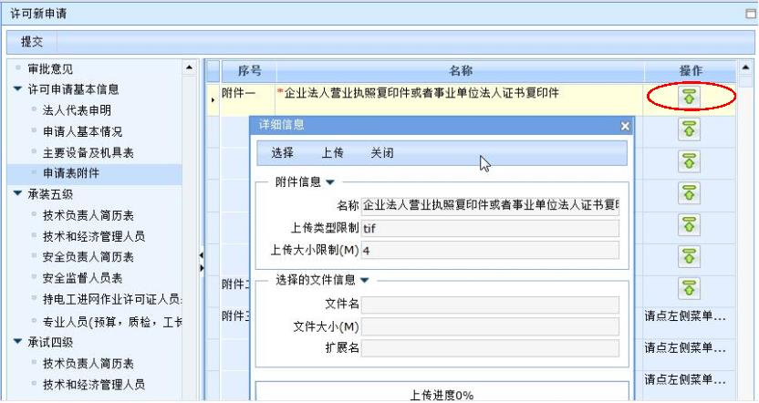

承装（修、试）电力设施许可申请填报指南

击上传附件操作列的“ ”重新上传附件，点击“ ”下载

上传的附件，点击“”删除附件。

点击“技术负责人简历表”填写技术负责人信息：

技术负责人信息填写页面分“技术负责人基本信息”标

签页和“技术负责人工作经历”标签页，系统默认显示“技

术负责人基本信息”供填写。

版权所有 © 2019山东能源监管办

第 14页 ,共 37页

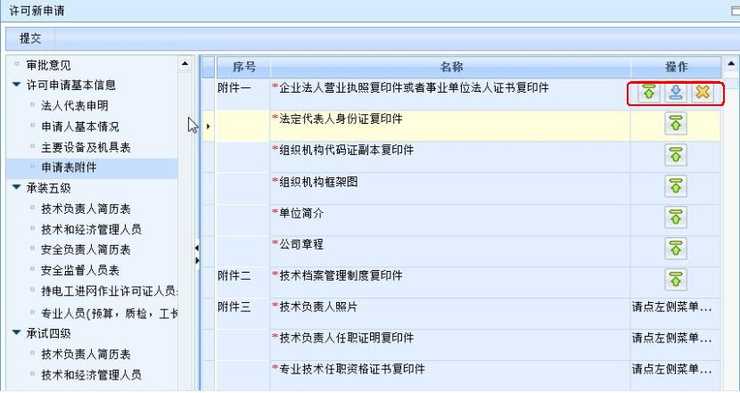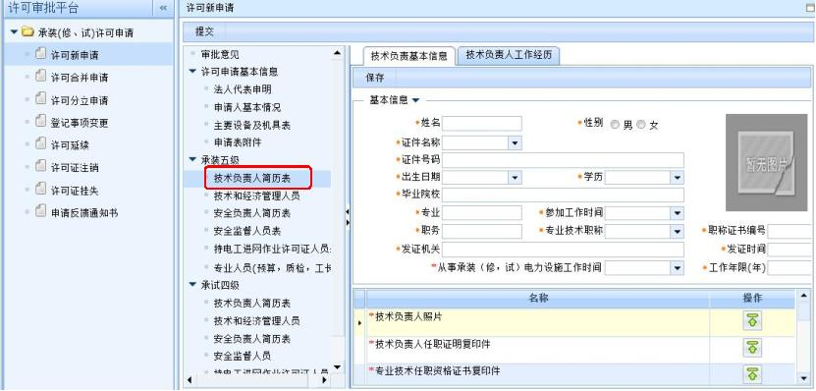

承装（修、试）电力设施许可申请填报指南

填写技术负责人的基本信息，点击“保存“按钮。除技术负责人任职证明复印件外，其他附件上传许可告知承诺书，不再提交对应的证明材料。

切换标签页到“技术负责人工作经历”页面填写技术负责

人的就业经历信息。

点击“新增”按钮弹出工作简历新增页面，填写工作简

历信息点击“保存”保存输入的信息并关闭窗口，点击“保

存并新增”保存输入的信息并新开始新信息的填写，点击“关

闭”不保存输入的信息直接关闭窗口。

版权所有 © 2019山东能源监管办

第 15页 ,共 37页

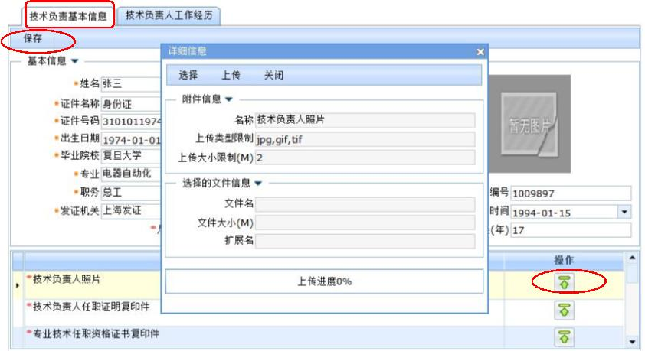

承装（修、试）电力设施许可申请填报指南

工作经历录入保存后显示在页面的列表中，勾选某条工

作经历的纪录点击“编辑”按钮可以对该条记录进行编辑，

勾选一条或多条工作经历的记录点击“删除”按钮可以删除

选中的记录。

点击“技术和经济管理人员”填写技术和经济管理人员

版权所有 © 2019山东能源监管办

第 16页 ,共 37页

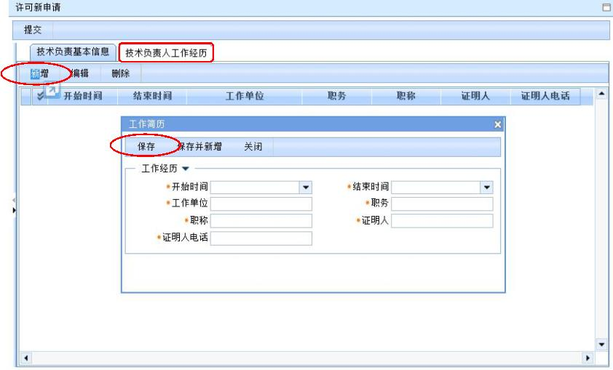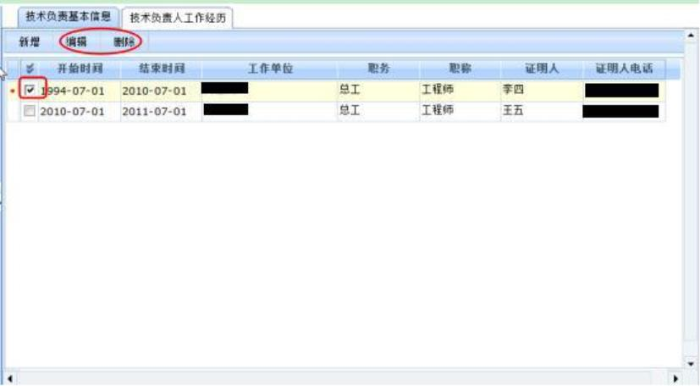

承装（修、试）电力设施许可申请填报指南

信息：

点击“新增”按钮弹出人员信息录入窗口，填写技术和

经纪人员基本信息。

点击“保存”保存输入的信息后点击下方列表的“”上

传证件复印件，上传操作与前面的附件上传操作相同。

点击“保存并新增”保存输入的信息并新开始新信息的填

写，点击“关闭”不保存输入的信息直接关闭窗口。

版权所有 © 2019山东能源监管办

第 17页 ,共 37页

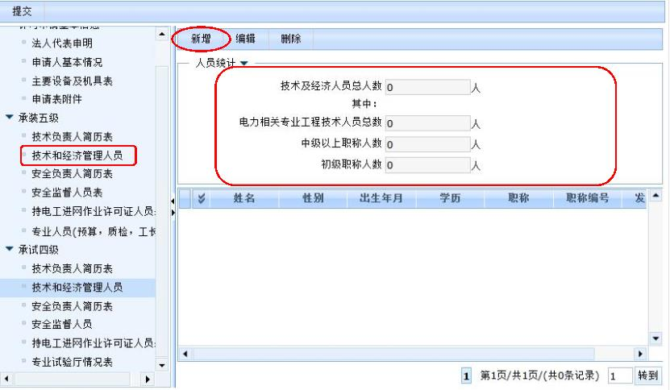

承装（修、试）电力设施许可申请填报指南

人员信息保存后显示在页面的列表中，勾选某条记录点

击“编辑”按钮可以对该条记录进行编辑，勾选一条或多条

记录点击“删除”按钮可以删除选中的记录。

点击“安全负责人简历表”填写安全负责人信息：

版权所有 © 2019山东能源监管办

第 18页 ,共 37页

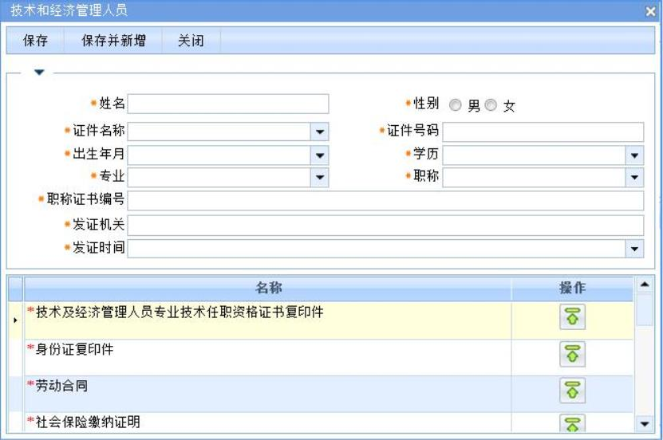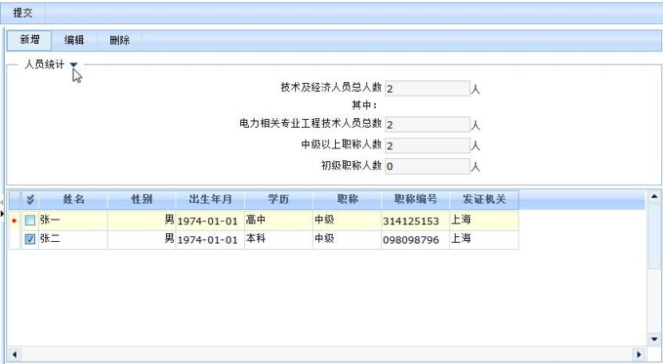

承装（修、试）电力设施许可申请填报指南

安全负责人简历表信息填写页面分“安全负责人基本信

息”标签页、“安全负责人工作经历”标签页和“安全负责

人安全培训经历”，系统默认显示“安全负责人基本信息”

供填写。

填写安全负责人的基本信息，点击“保存“按钮。除技术负责人任职证明复印件外，其他附件上传许可告知承诺书，不再提交对应的证明材料。上传操作与前面的附件上传操作相同。

版权所有 © 2019山东能源监管办

第 19页 ,共 37页

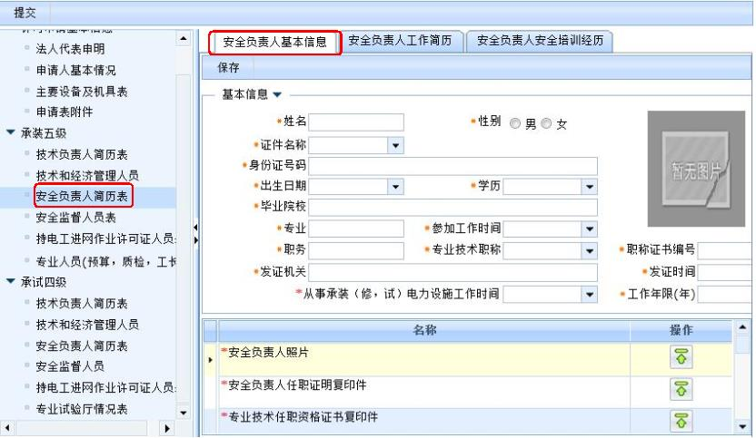

承装（修、试）电力设施许可申请填报指南

切换标签页到“安全负责人工作经历”页面填写安全负责

人的就业经历信息。

点击“新增”按钮弹出工作简历新增页面，填写工作简历

信息点击“保存”保存输入的信息并关闭窗口，点击“保

存并新增”保存输入的信息并新开始新信息的填写，点击“关

闭”不保存输入的信息直接关闭窗口。

版权所有 © 2019山东能源监管办

第 20页 ,共 37页

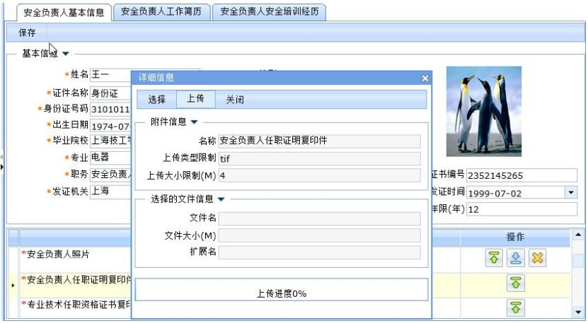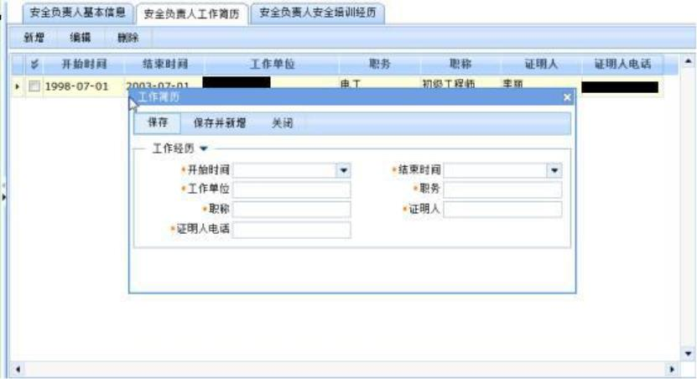

承装（修、试）电力设施许可申请填报指南

培训信息保存后显示在页面的列表中，勾选某条记录点

击“编辑”按钮可以对该条记录进行编辑，勾选一条或多

条记录点击“删除”按钮可以删除选中的记录。

点击“安全监督人员表”填写安全监督人员信息：

该类持证人员已不需提交审核材料，可以电工人员代替，附件以许可告知承诺书代替。

版权所有 © 2019山东能源监管办

第 21页 ,共 37页

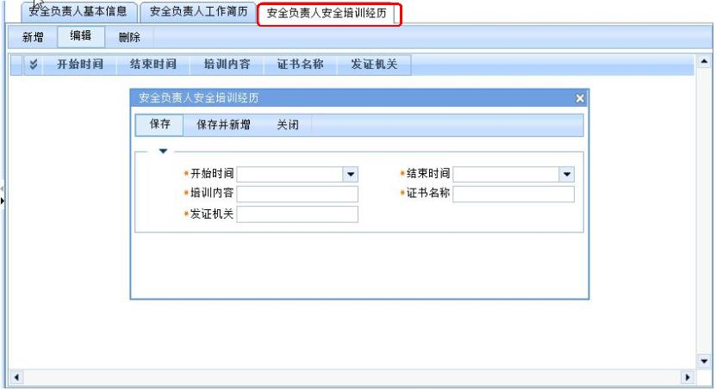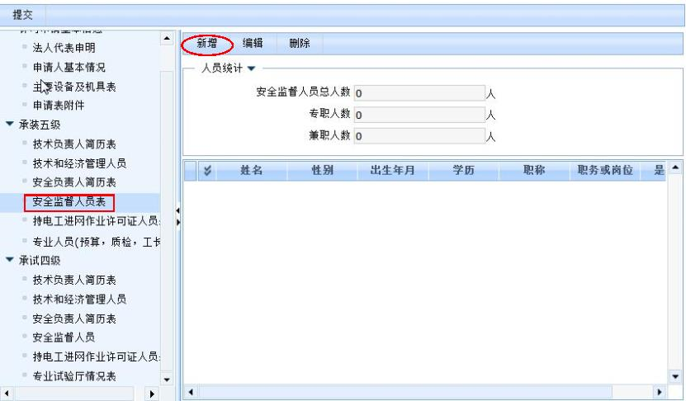

承装（修、试）电力设施许可申请填报指南

点击“保存”保存输入的信息后点击下方列表的“ ”

上许可告知承诺书，上传操作与前面的附件上传操作相同。

点击“保存并新增”保存输入的信息并新开始新信息的

填写，点击“关闭”不保存输入的信息直接关闭窗口。

人员信息保存后显示在页面的列表中，勾选某条记录点

击“编辑”按钮可以对该条记录进行编辑，勾选一条或多条

记录点击“删除”按钮可以删除选中的记录。

版权所有 © 2019山东能源监管办

第 22页 ,共 37页

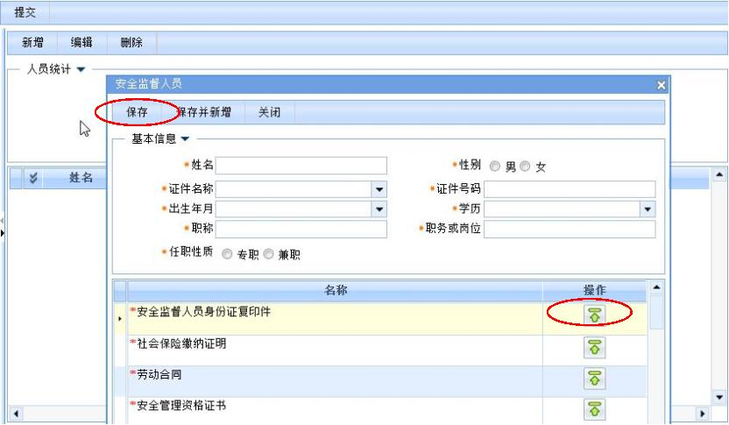

承装（修、试）电力设施许可申请填报指南

点击“持电工进网作业许可正人员”填写企业电工信息：

点击“新增”按钮弹出人员信息录入窗口，然后点击“选

择”填写电工人员基本信息。

版权所有 © 2019山东能源监管办

第 23页 ,共 37页

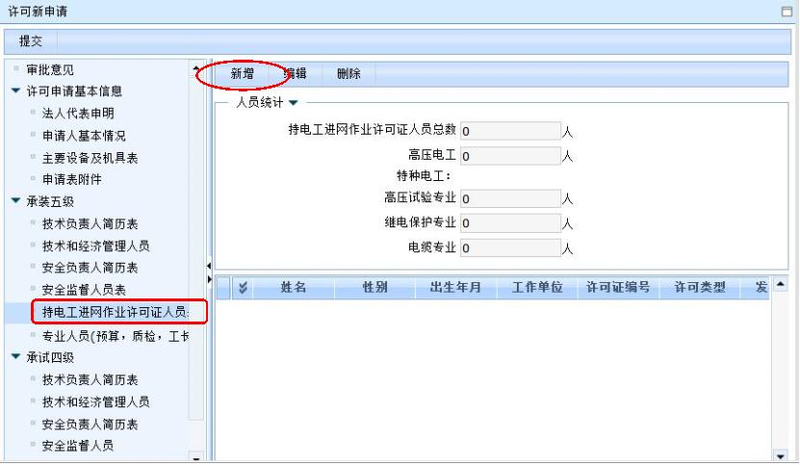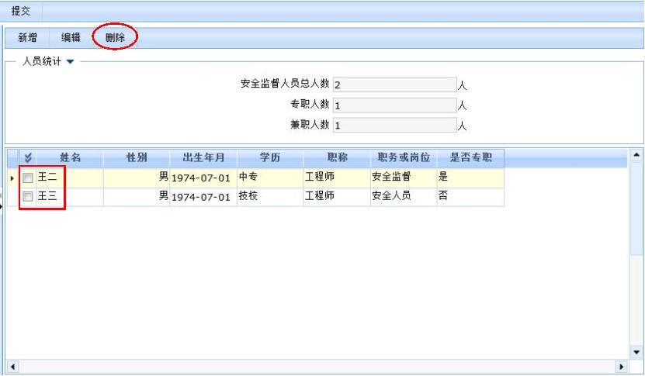

承装（修、试）电力设施许可申请填报指南

说明：录入电工信息仅需在“证件编号”处填写身份证号

码后回车，下方会自动显示该人员电工证信息，然后双击该

人员信息，会自动填写到人员信息，请勿点击“确定”。

点击“保存”保存输入的信息后点击下方列表的“ ”上

传许可告知承诺书，不在提交相应的证明材料，上传操作与前面的附件上传操作相同。

版权所有 © 2019山东能源监管办

第 24页 ,共 37页

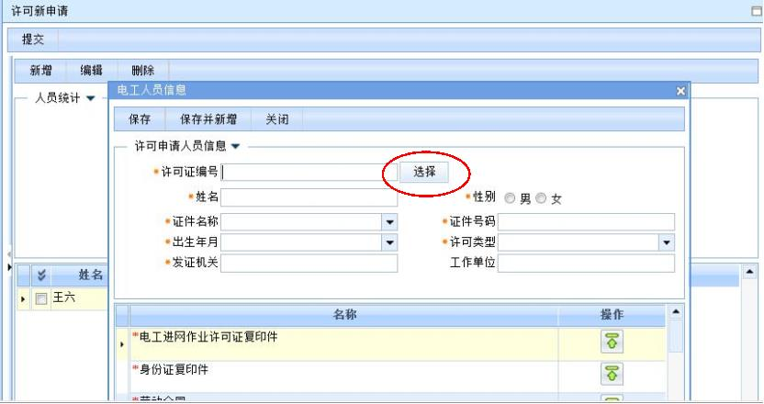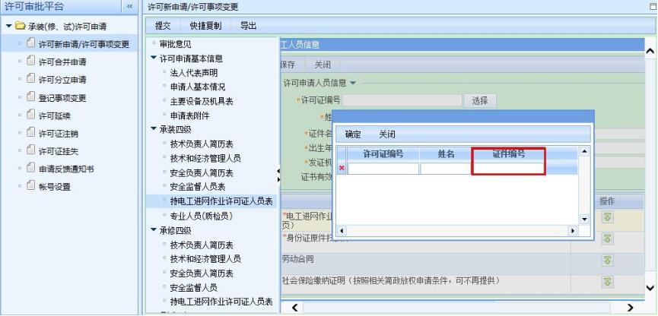

承装（修、试）电力设施许可申请填报指南

人员信息保存后显示在页面的列表中，勾选某条记录点

击“编辑”按钮可以对该条记录进行编辑，勾选一条或多条

记录点击“删除”按钮可以删除选中的记录。

点击“专业人员（预算）”填写专业人员信息：

该类人员证件已不再审查，可以电工人员代替，附件上传许可告知承诺书，不再提交对应的证明材料。

版权所有 © 2019山东能源监管办

第 25页 ,共 37页

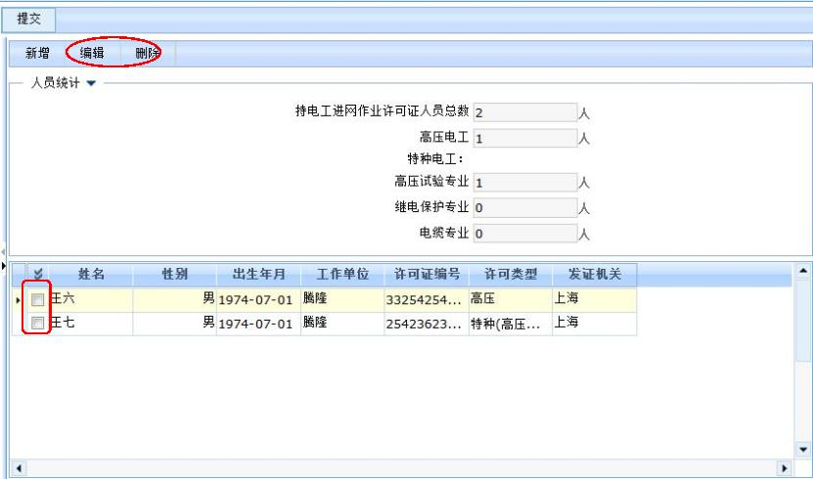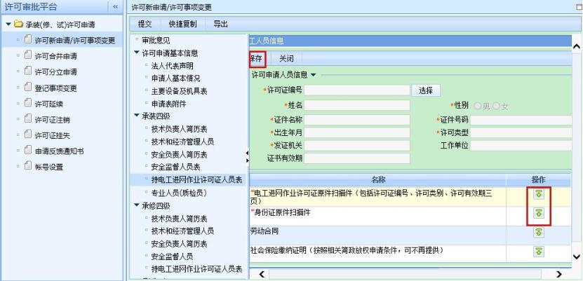

承装（修、试）电力设施许可申请填报指南

点击“保存”保存输入的信息后点击下方列表的“ ”

上传许可告知承诺书，上传操作与前面的附件上传操作相同。

点击“保存并新增”保存输入的信息并新开始新信息的

填写，点击“关闭”不保存输入的信息直接关闭窗口。

版权所有 © 2019山东能源监管办

第 26页 ,共 37页

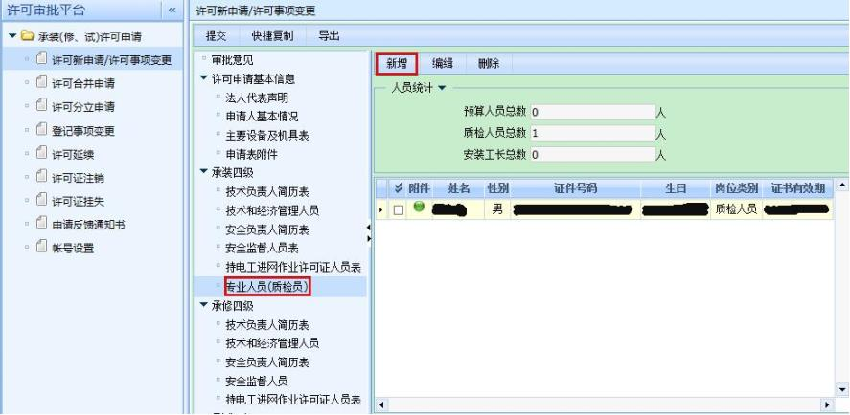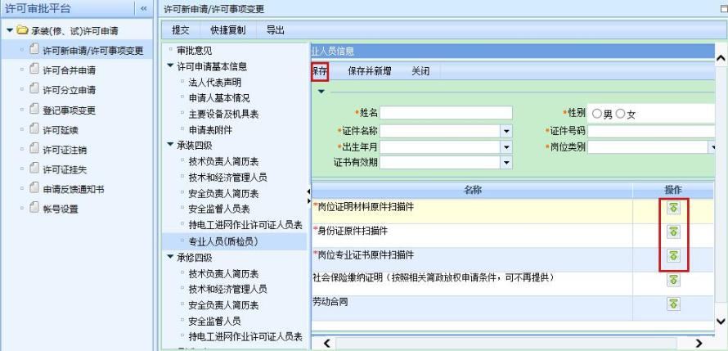

承装（修、试）电力设施许可申请填报指南

人员信息保存后显示在页面的列表中，勾选某条记录点

击“编辑”按钮可以对该条记录进行编辑，勾选一条或多条

记录点击“删除”按钮可以删除选中的记录。

点击“专业试验厅情况”填写专业试验厅信息：

点击“新增”按钮，系统在上方列表区域自动插入一条

版权所有 © 2019山东能源监管办

第 27页 ,共 37页

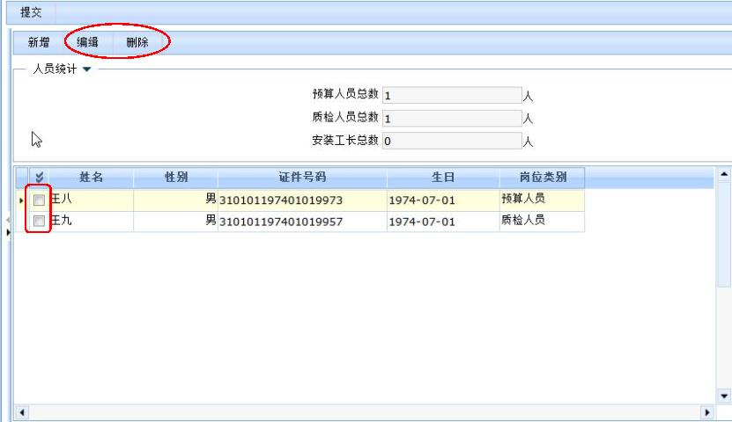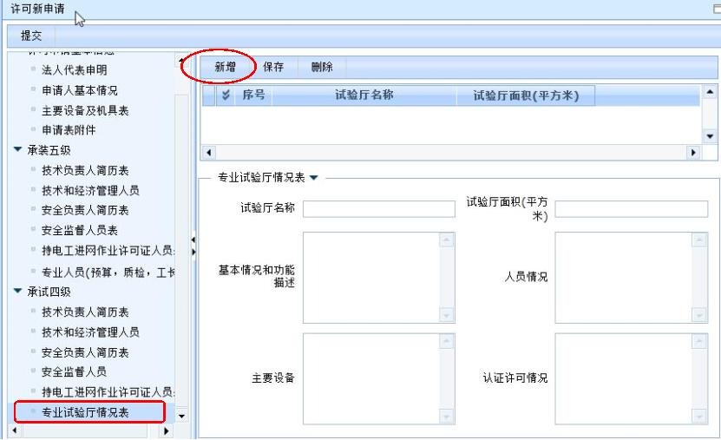

承装（修、试）电力设施许可申请填报指南

新的试验厅信息，下方区域显示试验厅的详细信息填写页

面。

填写试验厅信息，点击“保存”，系统提示保存成功，

点击“确定”关闭提示框。

版权所有 © 2019山东能源监管办

第 28页 ,共 37页

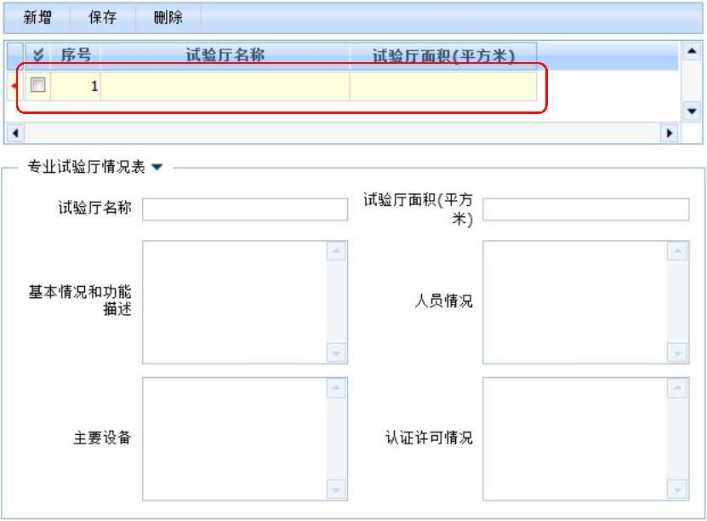

承装（修、试）电力设施许可申请填报指南

许可申请材料填写完成后，点击“提交“按钮将申请材

料发送到山东能源监管办进行材料审核。系统根据材料要求

自动检测材料中的信息是否达到标准要求：

材料不合格，提示用户填写材料信息不符合要求

点击提示框的“确定”按钮查看不合格项。

版权所有 © 2019山东能源监管办

第 29页 ,共 37页

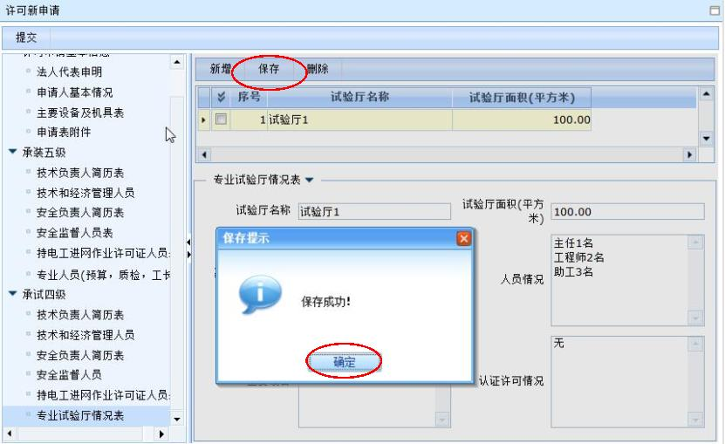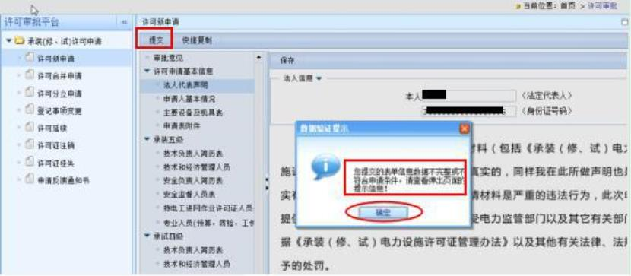

承装（修、试）电力设施许可申请填报指南

材料合格，显示“提交成功！”

提交成功后，申请材料更新为不可编辑状态。

版权所有 © 2019山东能源监管办

第 30页 ,共 37页

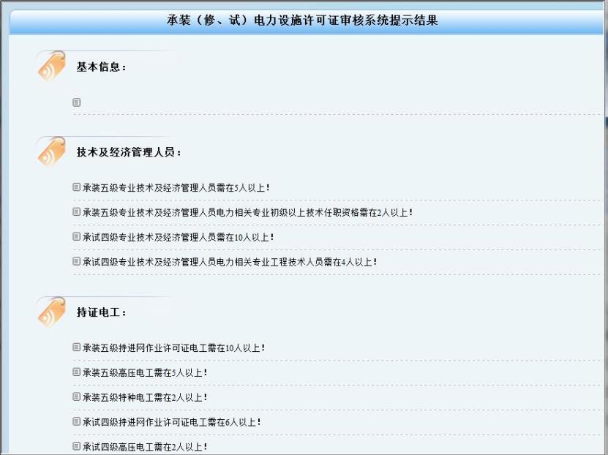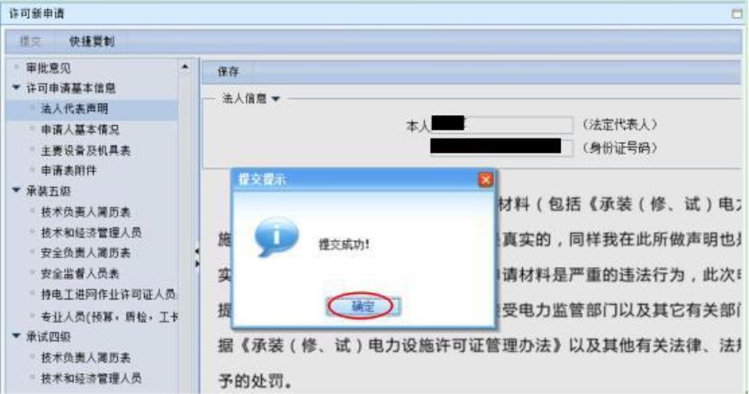

承装（修、试）电力设施许可申请填报指南

2、许可事项变更

许可事项变更是企业对已经取得许可的专业类别进行

升级（降级）的申请并更新企业相关材料信息，许可事项变

更需要提交的信息与新申请基本相同。

点击“许可新申请”菜单进入许可事项变更材料编写页面：

说明：已取得许可证的企业，通过许可证编号登录进入

系统点击“许可新申请”后，系统自动将该企业许可的类别

和级别显示，对已许可的类别重新选择级别来进行该类别的

版权所有 © 2019山东能源监管办

第 31页 ,共 37页

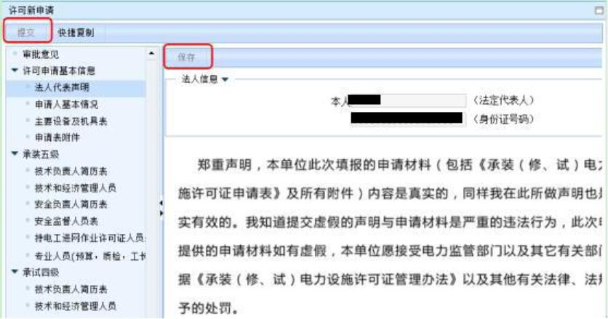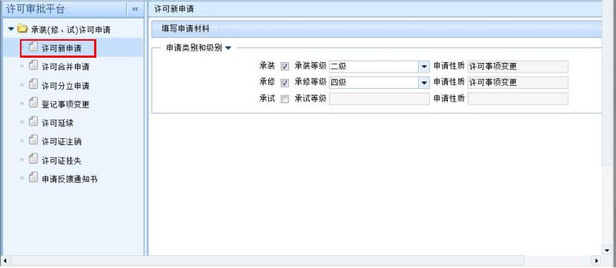

承装（修、试）电力设施许可申请填报指南

许可事项变更，同时可以增加新的许可类别一并提交申请材

料。

点击“填写申请材料”进入变更申请材料填写页面，对已许

可的类别系统自动将当前最新的许可材料显示，用户可以在

此基础上对材料进行更新，对新申请的许可类别，需要重新

添加新类别的许可申请材料。材料填写具体操作参照“许可

新申请”。

版权所有 © 2019山东能源监管办

第 32页 ,共 37页

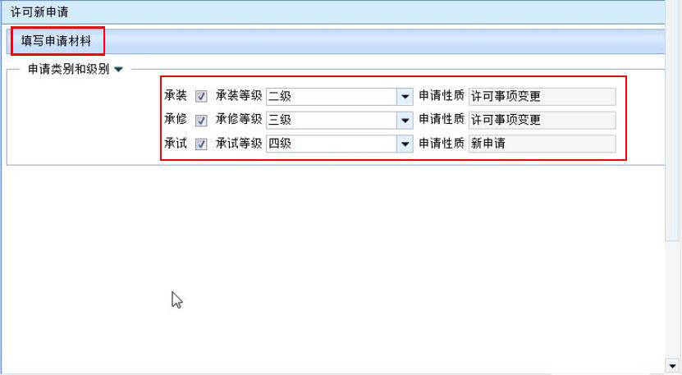

承装（修、试）电力设施许可申请填报指南

3、登记事项变更

企业的基本信息：企业名称，住所，法人代表发生变动

时，需要提交登记事项变更信息至监管平台，包括变动后的

企业名称、住所、法人代表信息和需要的证明材料

点击“登记事项变更”菜单进入登记事项变更申请页面：

基本信息的“通讯地址”，“邮编”发生变化时，直接填

写新的通讯地址和邮编信息，点击“保存”按钮。

版权所有 © 2019山东能源监管办

第 33页 ,共 37页

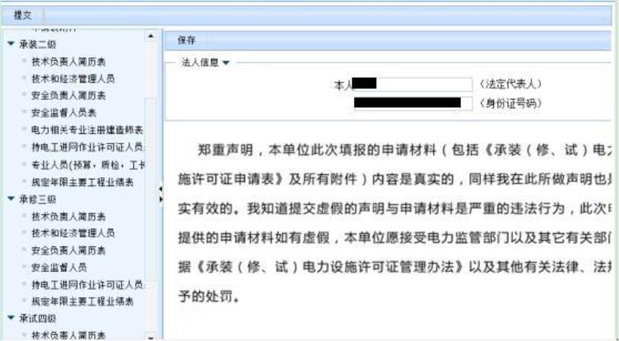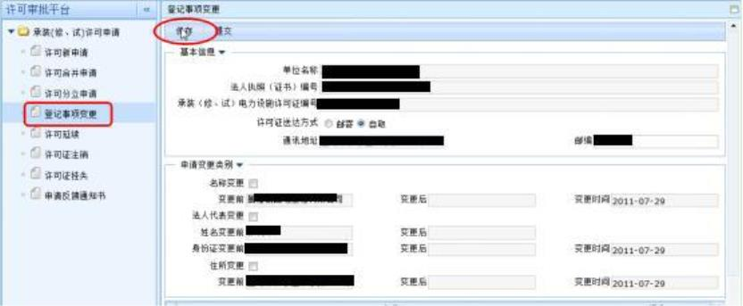

承装（修、试）电力设施许可申请填报指南

“企业名称”，“住所”，“法人代表”发生变更时勾选发

生变更的信息项的“”，在“变更后”输入位置填写变更后

的内容。

确认变更的信息填写完成后，点击“提交”按钮提交登

记事项按钮，点击“保存”则只不保存输入的信息不提交到

山东能源监管办。

4、许可延续

企业承装（修、试）电力设施许可证的有效期为6年，

申请人已取得的许可证的有效期将届满6个月之前，向原许

可机关申请许可证有效期延续。如果原许可证中载明的许可

证类别包含承装、承修、承试三个类别中的多项，每一类别

应分别填报一份申请材料，提交的材料与新申请基本相同，

许可延续只对企业已经取得的许可类别和级别，企业如需增

加新的许可类别或是对许可类别的级别进行升级，则需要进

版权所有 © 2019山东能源监管办

第 34页 ,共 37页

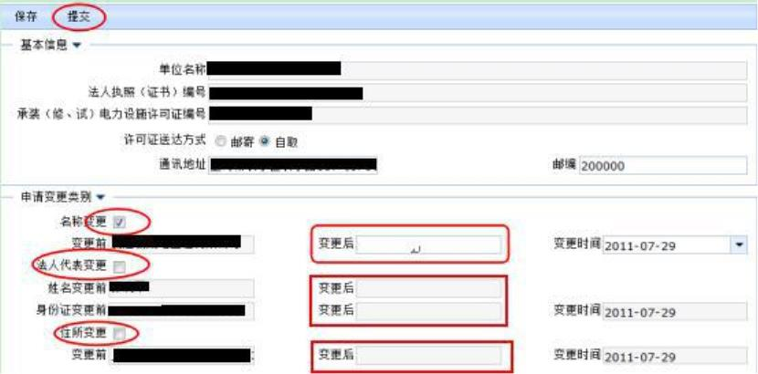

承装（修、试）电力设施许可申请填报指南

行新类别的新申请和已有许可类别的许可事项变更来完成。

点击“许可延续”菜单进入延续申请材料编写页面：

说明：许可延续的材料填写要求与新申请相同，具体操

作参照许可新申请。

5、许可证注销

企业在特殊情况发生时申请注销已经取得的有效许可

证信息，取消相应的承装（修、试）许可资质。

点击“许可证注销”菜单进入注销申请页面：

版权所有 © 2019山东能源监管办

第 35页 ,共 37页

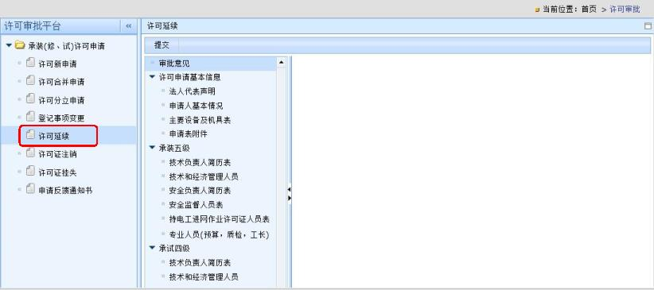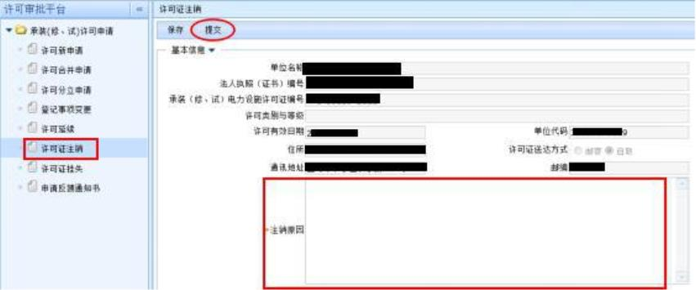

承装（修、试）电力设施许可申请填报指南

填写注销原因，上传法人身份证，其他附件以许可告知承诺书代替，不再提交相应的证明材料，点击“提交”按钮。

6、许可证挂失

许可证损毁的，应当及时向许可机关申请补办；许可证

遗失的，应当在规定的媒体上刊登遗失声明，刊登遗失声明

十日后方可向许可机关申请补办。

点击“许可证挂失”菜单进入挂失申请页面：

填写挂失情况说明，上传法人身份证，其他附件以许可告知承诺书代替，不再提交相应的证明材料，点击“提交”按钮。

版权所有 © 2019山东能源监管办

第 36页 ,共 37页

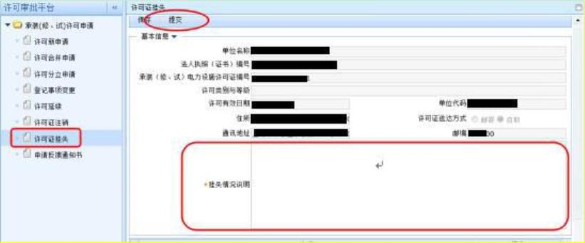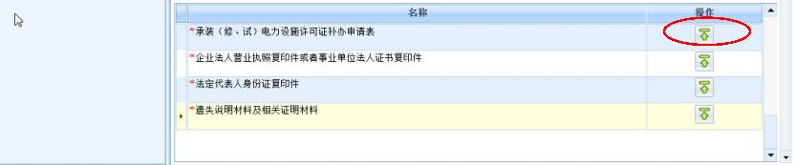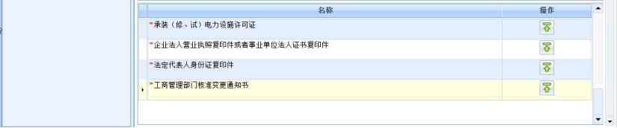

承装（修、试）电力设施许可申请填报指南

7、申请反馈通知书

许可申请提交后，山东能源监管办审批过程中会根据处

理结果发出相应的通知书，如受理通知书，补正通知书，准

予许可通知书等，用户可以通过本系统直接浏览通知书。

点击“申请反馈通知书”菜单进入通知书浏览页面：

点击需要浏览的通知书行记录，右侧通知书浏览区域会

直接显示通知书的全文信息。

三、注意事项

访问本系统时请确保您已连接到internet网络；

浏览器为IE浏览器，版本为IE9以下；

系统分辨率1024\*768以上。

版权所有 © 2019山东能源监管办

第 37页 ,共 37页

